Nástavby sypač SYKO
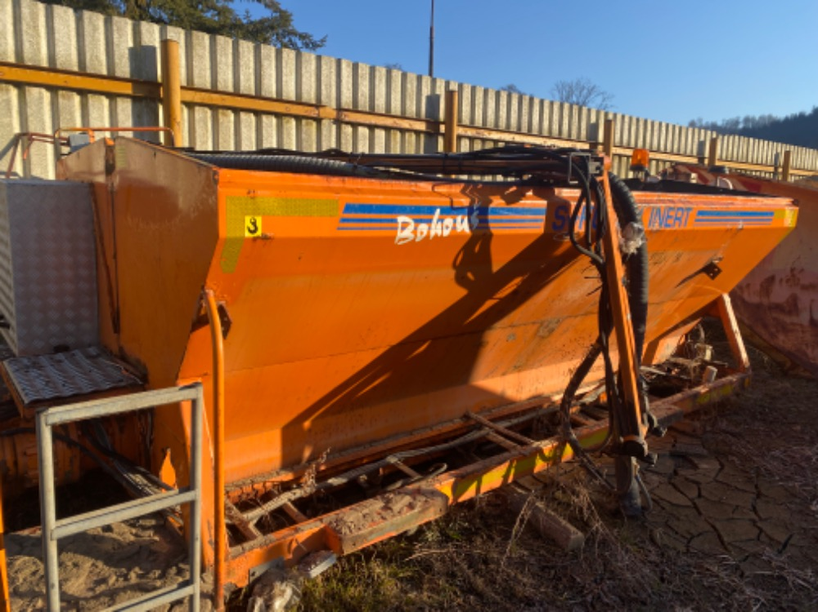
R.v.: 2010, nefunkční, celková oprava nutná

